附件2

培训地点路线图
一、培训地点：湖北中医学院黄家湖校区（海外教育学院）
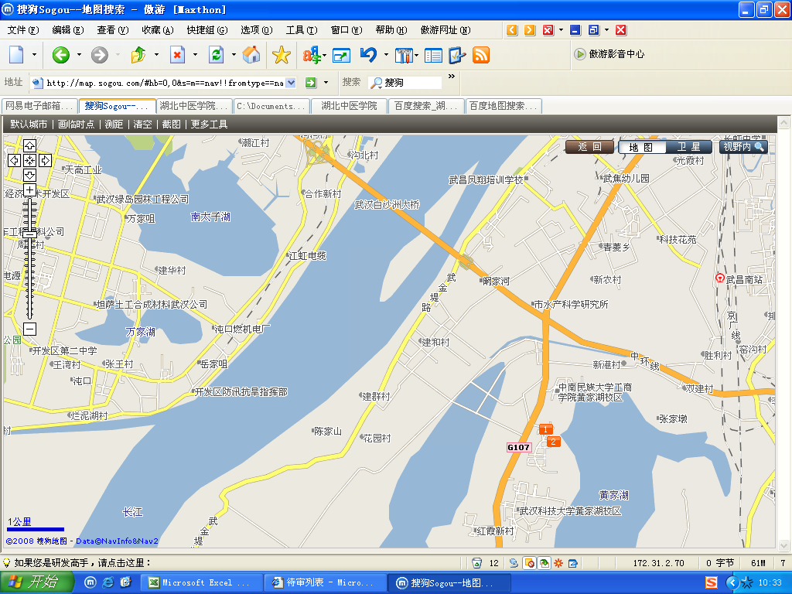
湖北中医学院黄家湖校区
白沙洲立交桥
二、乘车路线
1．武汉天河机场：可乘机场大巴到武昌付家坡汽车站，换乘59、518、538路公交车到武昌火车站,换乘34、539、906、907路公交车至湖北中医学院站下；
2．武昌火车站：可乘34、539、906、907路公交车至湖北中医学院站；
3．汉口火车站：在汉口火车站东广场可乘10路双层公汽、561路公交车到武昌火车站，换乘34、539、906、907路公交车至湖北中医学院站；
4．武昌付家坡汽车站：可乘59、518、538路公交车到武昌火车站，换乘34、539、906、907路公交车至湖北中医学院站。

